2018级在职研究生课程阶段缴费方法

友情提示：入学前已经提前缴费并上课程班的同学可不必重复缴纳课程阶段费用！2018级同等学力博士已经缴纳课程阶段费用，不必再交！
一、登陆网上缴费系统
登录山东大学主页http://www.sdu.edu.cn→快速通道内点击“财务系统”→“网上缴费”（或登录山东大学主页http://www.sdu.edu.cn→机构设置→校部机关→财务部→“网上缴费”）
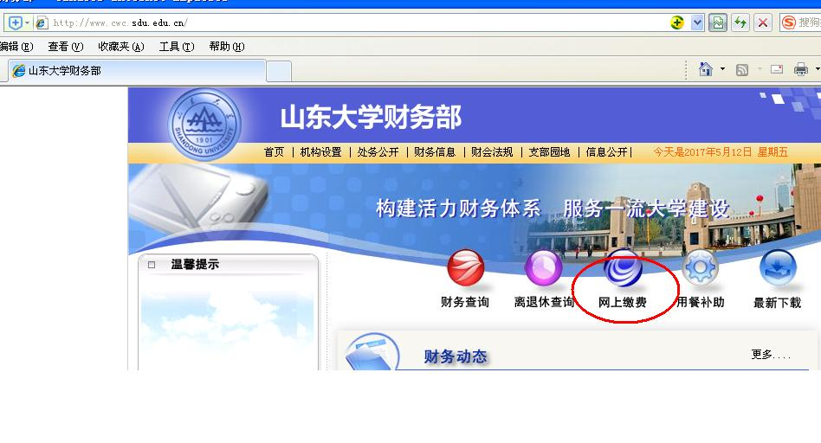

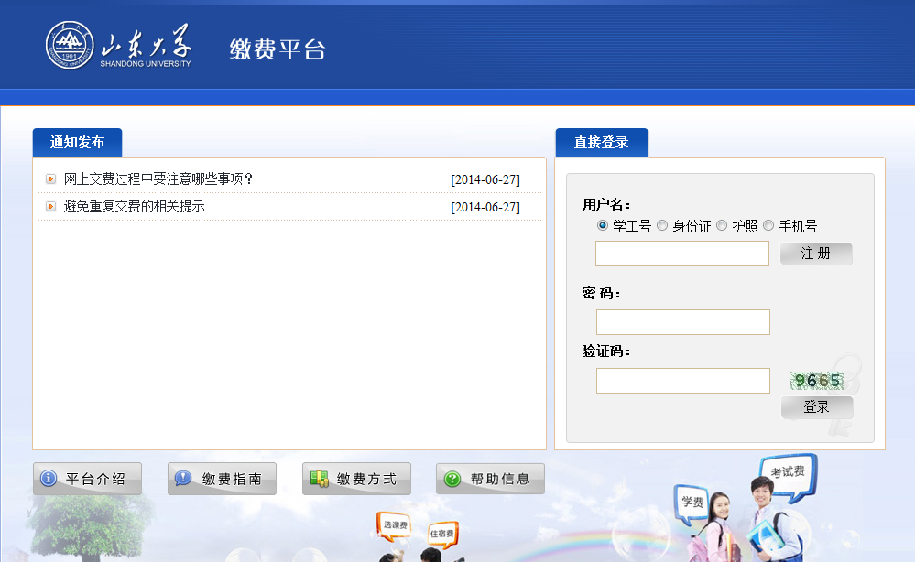

根据提示输入您的用户名（学工号）、密码和验证码后单击“登录”， 用户名为：本人学号，初始密码为：身份证号码，身份证号码中字母大写。用户名、学号均为系统预设，请勿进行注册！
- 登录进入系统后，系统将显示一张应交费清单，请通过单击费用名称前的复选框来选中缴费项目。本次仅缴纳课程阶段费用（2018级在职硕士为12000，2018级临床专业学位博士为30000），请单击右侧“本次支付金额”修改缴费金额，确认无误后单击“支付”按钮。如系统显示不完全，请调整浏览器显示比例或更换浏览器（建议使用IE8浏览器）。
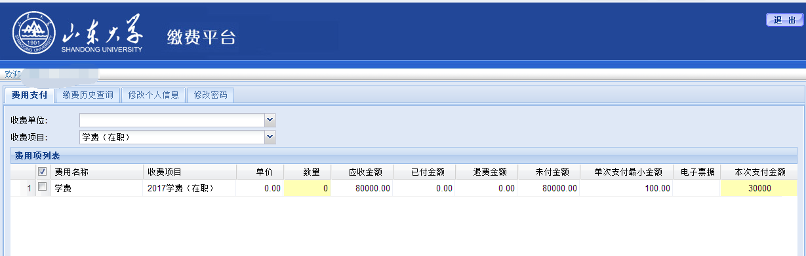

三、选择您的支付方式，提示：手续费仅适用国际货币支付，银联卡支付不产生任何手续费。是否修改发票抬头均为“否”。付款方式可二选一。
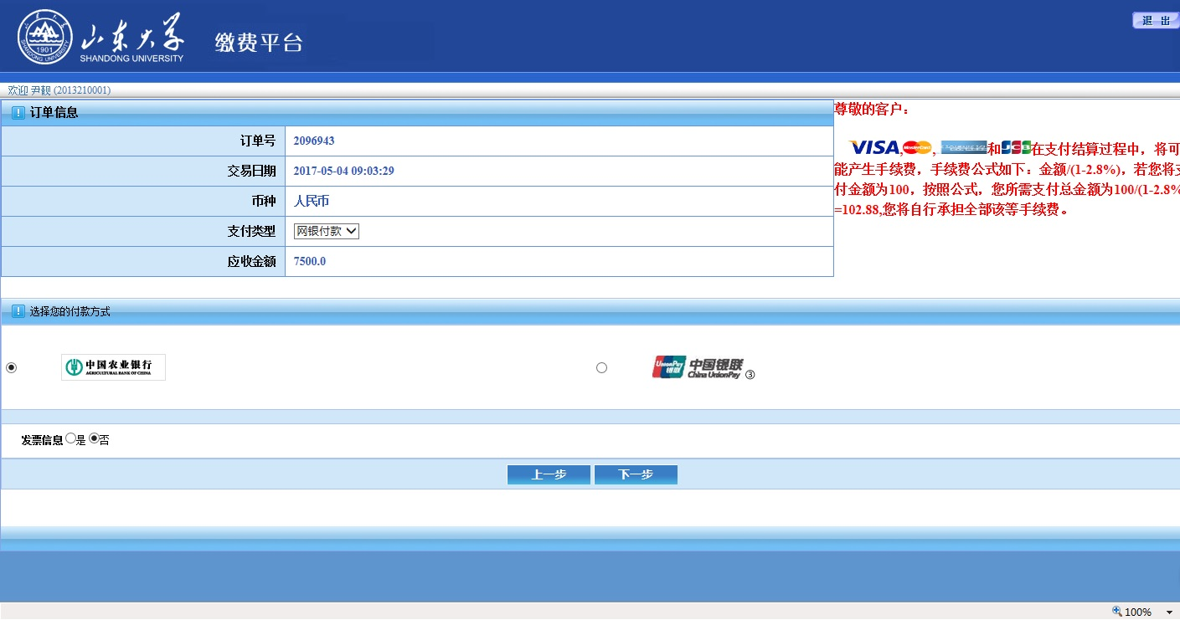
支付方式一：农业银行方式
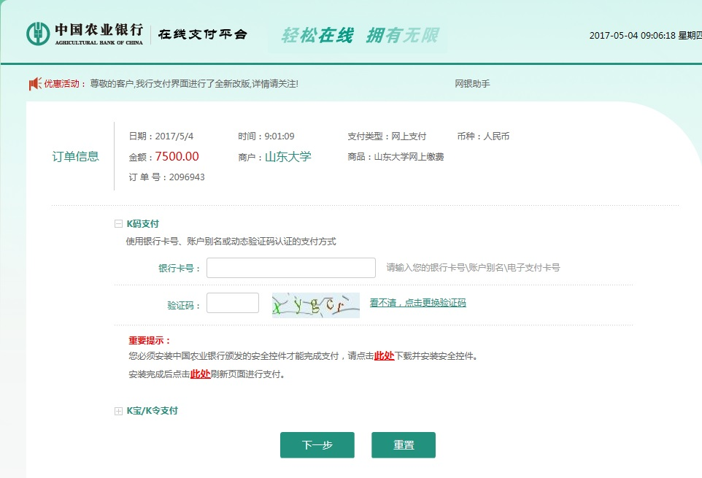

支付方式二：银联在线支付方式
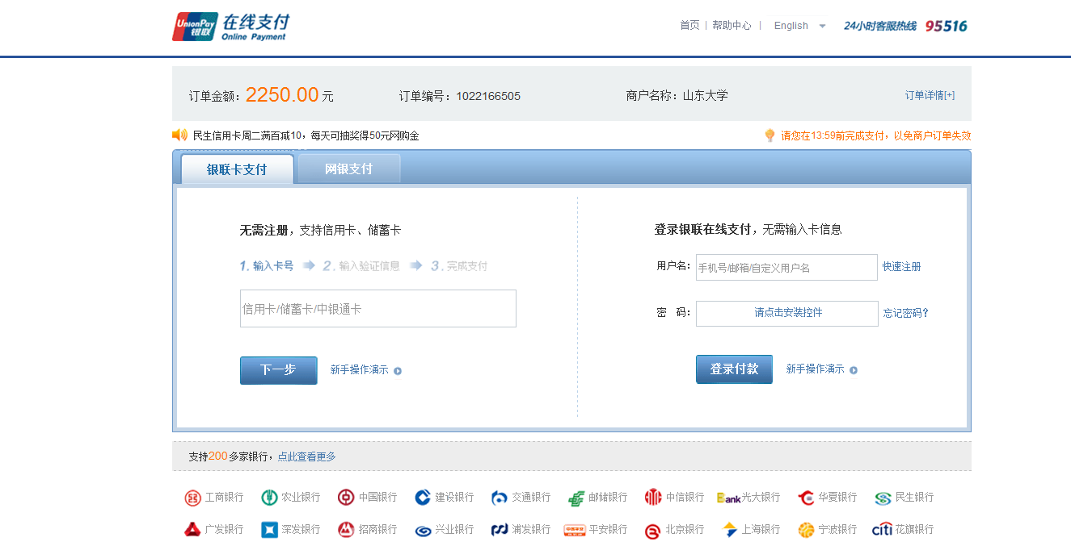
四、注意事项
1.选择交费项后，需要对交费订单进行确认，订单确认后将不能修改。注意，银行支付页面上可能出现安装ActiveX控件的提示，此时请选择允许安装的选项，否则将无法进行支付
2.系统出现“缴费成功”的页面后，点击“历史查询”可以查询到交费历史信息，该页面会列出您所生成的订单信息及其费用项情况。
网上交费相关问题请咨询财务部信息技术科，联系电话：0531-88362985

